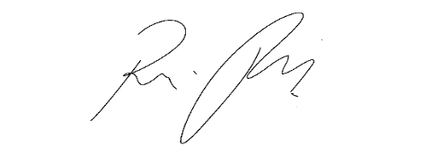
Indicação nº 993/2021

Súmula: Solicita informações do Executivo junto à Secretaria de Segurança e Mobilidade Urbana, no sentido de verificar se há estudos para desvio de veículos de grande porte na Avenida Cesário de Abreu.

INDICO à Mesa, após ouvido o Douto Plenário, na forma regimental vigente, seja oficiado ao Excelentíssimo Senhor Igor Soares Ebert, Prefeito Municipal, junto à Secretaria de Segurança e Mobilidade Urbana no sentido de verificar a viabilidade para desvio de veículos de grande porte na Avenida Cesário de Abreu.
Justificativa
Senhor Presidente,
Senhores Vereadores,
Senhoras Vereadoras.

Primeiramente é de grande valia que agradecemos ao nosso excelentíssimo Prefeito Igor Soares Ebert, pelo serviço para melhorias do trânsito nos municípios de nossa Cidade.
Entretanto, comparece no Gabinete a Sr. Iara Nacif Abreu, portadora do Rg de número 17219034-4. Residente na Avenida Cesário de Abreu, solicitando auxilio para viabilizar problemas que vem acontecendo em toda a extensão da Avenida Cesário de Abreu.
Ressalta que com a mudança do trânsito, e com grandes fluxos de veículos de grande porte, aumenta o risco de acidente pois a avenida é uma ladeira muito inclinada, e já houve acidentes com óbitos no local por conta do veículos carregado não conseguir concluir a subida e voltar de ré.
Destarte, que ainda há no início da avenida (ladeira) uma placa de proibido caminhão, porém não há opção para desvio de rota, obrigando assim os caminhoneiros a subir, não havendo coerência entre a sinalização e a opção do tráfego.
Aguardamos um retorno, certos da costumeira compreensão de Vossas Senhorias, aproveitando o ensejo para renovar votos de elevada estima e consideração.

Sala das Sessões Bem-Vindo Moreira Nery, 22 de fevereiro de 2021.

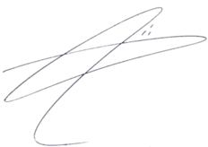

Doutor Lucas Gabriel Correia Lopes

VEREADOR – DEM

